Ｈ２５．１０．２７ 千早赤阪村棚田保全活動
さつまいも収穫

１０月２７日（日）、今年度の第５回活動は、さつまいもの収穫を行いました。
５０名以上のファンクラブ会員が参加され、６月に植えたさつまいもを収穫しました。
また、夏の棚田に彩りを添えたヒマワリの種集めと畑の整理をし、次の作付け準備も行いました。
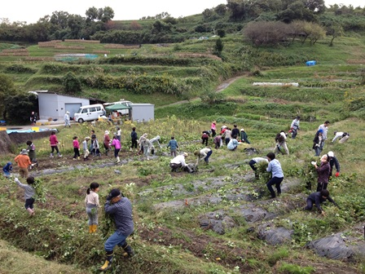 | 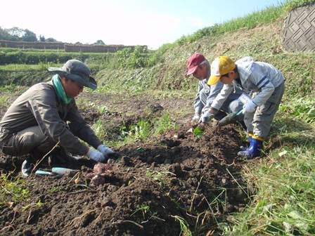
最初に茎を取り除き、一株ずつスコップで掘り起こしていきました。
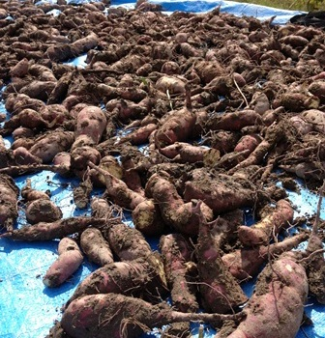 | 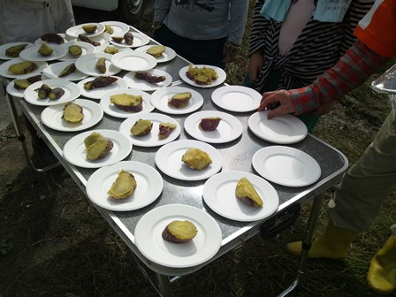
植付け後の猛暑のため少し小ぶりでしたがたくさん収穫できました。
でも甘さはばっちり。早速ふかして美味しくいただきました。
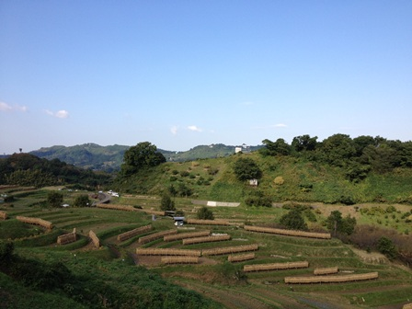 | 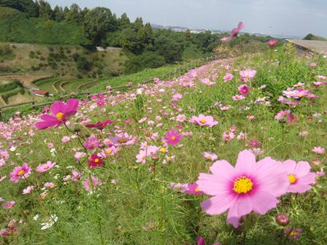
天日干しされた稲の脱穀が進んでいます。11月9日のライトアップに向け、コスモスも咲き始めました。

